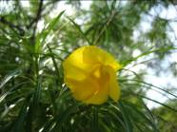
第1組的各位夥伴，大家好:
植物園假日導覽10月份主題---安靜的危險分子
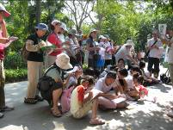
—有毒植物
今天的植物園，迎面而來的一陣陣秋風，帶著些許的涼意，雖說一次雨一次冷，但掩藏不住志工老師和遊客們一顆顆雀躍的心。趁秋色如此美好的一天，大家樂活在當下，共譜這晚秋的旋律。
今天值勤的老師
場次 | 遊客人數 | 分隊 | 值勤老師 | 天氣
上午 | 84 | 3 | 煥光、金敏、維英、黔靈、雪花、丁老師、永芳、淑華、惠美、富旺、美香、小玲、競辰、麗華老師共14位 | 清涼
下午 | 21 | 1 | 維英、雪花、丁老師、永芳、淑華、惠美、富旺、美香、小玲、競辰、葛誠、傅玲、麗英老師共13位 | 雨
帶隊老師:
 | 第一隊 | 第二隊 | 第三隊
早上 | 丁老師 | 金敏+惠美 | 美香+競辰
下午 | 丁老師
分站老師:
 | 1.是誰在淌血 | 2.讀你、毒你 | 3.藏毒
早上 | 淑華+雪花 | 黔靈+永芳 | 麗華+小玲
下午 | 永芳+雪花 | 傅玲+葛誠 | 淑華+小玲

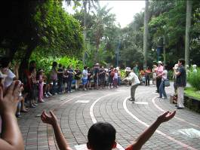
植物園的遊客，真是最棒 最可愛的一群，
除了熱愛自然、認真求知、笑容和善外，對活動的配合度非常的高。看啊! 美香老師帶動作、 唸成語、進而高唱世界 名曲，大家做得興緻勃勃。下午縱然下雨撐著傘，也踩著步代，配合著英文口令，跳起了獨腳舞， 雖然姿影略亂，但這樣回應的心，卻是志工老師們舞動序曲的動力呢! 早上金敏老師、下午則由 旺旺老師開場，向大家下 了 毒 帖，期 盼 大 家 毒出心得來。
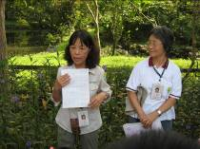
第一站，有毒植物的辨識方法，不能放過每一個可能，尤其它的乳汁，更以不同的風貌、顏色呈現。所以大家務必大膽假設，小心求證。
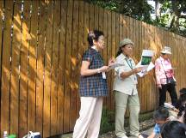
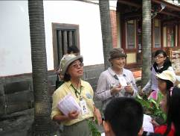
第二站，植物的有毒成分與中毒現象，所謂知己知彼百戰百勝，如何由中毒現象，來突破毒陣，殺出重圍? 請各位要好好的毒一賭了。萬一毒、賭不過，還是趕快送醫吧! 別忘了要檢具植株、嘔吐物、排泄物等。

第三站，以千面女郎之姿，掩護真面目的狠角色，究竟藏匿在何處呢? 且讓我們展開毒窟大搜查，不為形惑、不為色誘，演齣”狠毒現形記”吧!

感謝與分享
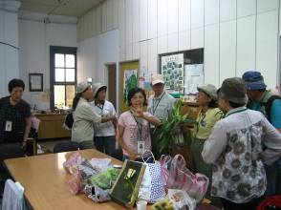
- 中午吃飯時間，大家還是有說不完的話，吱吱喳喳的吃飯配話。順著時光流轉，有些像是小時候帶著便當去郊遊的心情呢!。謝謝老師們帶來了美味的餐點和水果。
- 謝謝麗華老師，教我們跳自創的改良版花博舞，搭配”月亮代表我的心”，別有一番韻味。
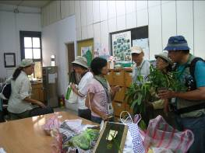
- 今天美香老師分享了二則趣事，一是在美國如何叫救護車，一是現代人的新詩，學生曰:”鳥、鳥飛、鳥會飛、鳥真的會飛、鳥的確真的會飛”，那麼老師該如何回答呢? 請大家想想，再向美香老師求證吧!
- 俗說”好酒沉甕底”，下午值勤結束後，麗英老師分送了她的手工柿子作品， 一顆是萬事如意，二顆是事事如意。 所謂三分像，七分靠想像，若 覺 得 像南瓜，那麼就祝大家多子多孫多福氣。另外謝謝旺旺老師用打包帶，教作螃蟹。
維巧維妙的巧手，編出了千蟹萬蟹都是蟹蟹啦!
- 謝謝咱們的才女，麗華老師為本月的活動，寫了生動的打油詩:

安靜的有毒份子
不用害怕毒植物 它是自衛來保護
夾竹桃啊變葉木 大麻桔梗與罌粟
黃蟬蘇鐵與木薯 乳汁塊莖或全珠
切莫誤食與誤觸 酸鹼中和來解毒
減慢吸收清洗催吐 急性中毒送醫速
正確認識和平共處 避害取利好態度

建議
駐站解說用的桌子，不但重，且許多邊緣都開花了，小遊客們聽解說時，常會不自覺的靠著桌子，很怕會傷到他們，是否可以換成塑膠纖維的桌子還是其他。另外，有否適當的地方，可收放桌子，目前放在廊下，風吹雨淋加日曬，以致較容易損壞。

ps.感謝美香老師撰寫精彩生動文章。
感謝金敏、美香、維英撰寫核稿及潤筆。
感謝金敏、美香、競辰、旺旺提供精彩相片。
感謝素芳為服勤工作日誌貼上最生動的畫面。
感謝每一位參與服勤的伙伴，植物園有您真好！
美香、維英、素華敬上
台北植物園第一組部落格
http://tw.myblog.yahoo.com/alfa009go
991024有毒植物教材
http://photo.pchome.com.tw/fuwangwu/0199/

來吧！看看這季晚秋的旋律~~
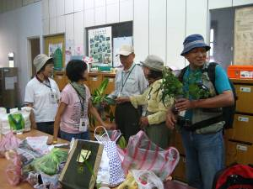  哇！一早就這熱鬧~這麼多的綠色植物， ~  該不會是中午加菜吧！ | 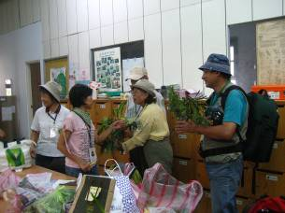  老師們！別忘了要記得留下檢具植株、  嘔吐物、排泄物等…還要速速就醫哦!…
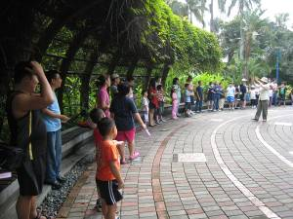  對對對！sos時雙手要高舉，人家才看得到！ | 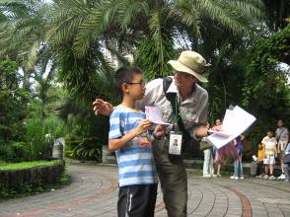  小朋友！要用功讀書，不要書哦
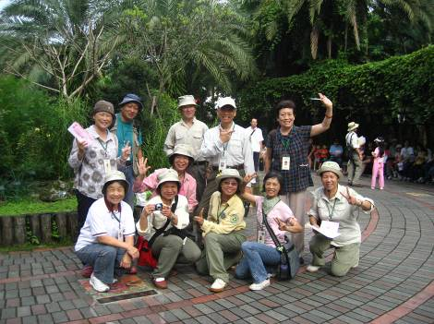
！我們擺開今天的陣容！比比看！比招！…老師們別打我哦…
看
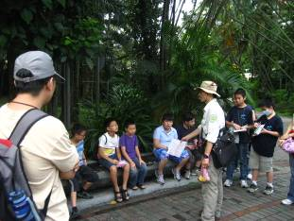  跟我老金的隊，準沒錯~帶你們看看  什麼是安靜的危險分子 | 跟我老丁就對了！教你們撇步…  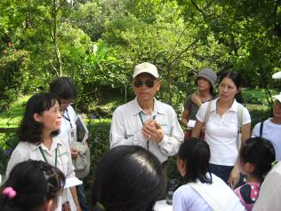
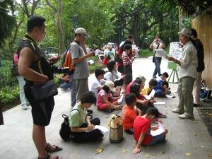  聽我阿芳的話，否則送你夾竹桃的筷子哦！ | 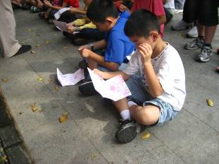  ㄟ！夾竹桃的筷子拿來烤肉…..香不香？  ~最近最瞎的10元烤肉架 + 夾竹桃木頭~
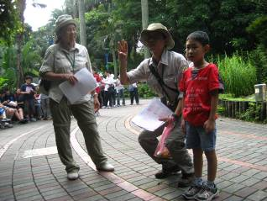  誤食有毒植物不要怕！  今天有三站老師美女解說告訴您！ | 看我阿華才女！讓有毒植物現出原形！  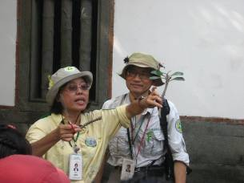

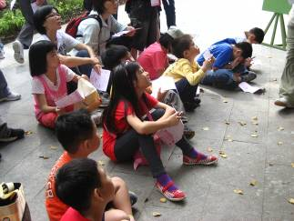  仔細聽聽，如何除術…… | 安靜的粉紅色淑女 v.s. 危險分子  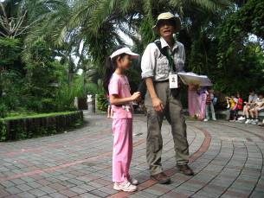
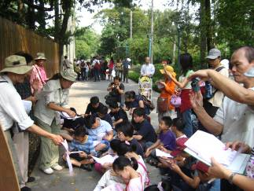  孩子們別低頭猛寫，快抬頭看看我們吧！ | 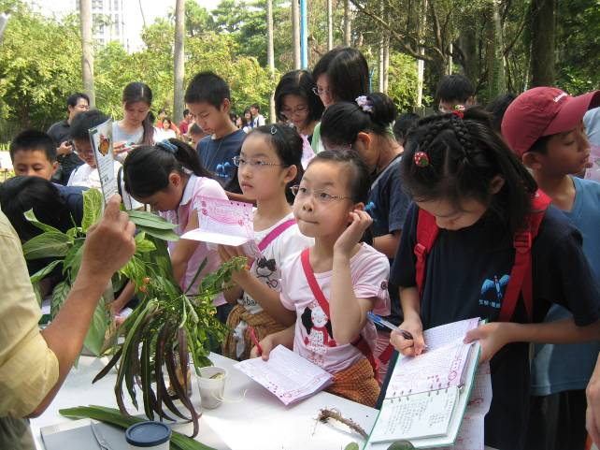  快~抬起頭來  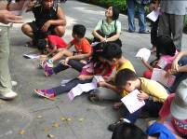  地上沒有答案
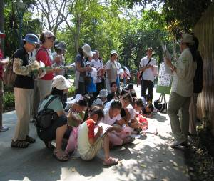 | 酸鹼中和來解毒  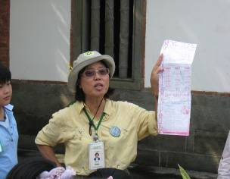    急性中毒送醫
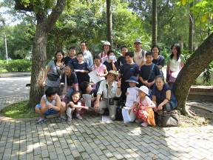  猜猜看~誰最毒?  (p.s.比”Y”的人哦!...最少2人....哈~哈~哈) | 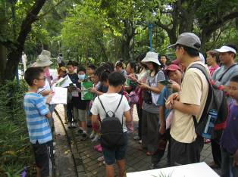  聚”毒”？
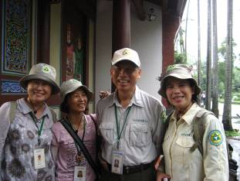  有美女相陪，就眉開眼笑，不怕 | 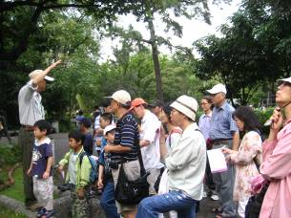聚”讀”！
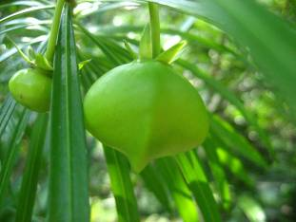  多美的果實…..多汁呼？有毒呼？  最毒婦人心VS無毒丈夫……比比看 | 等會！咱們合作無…間！  